Det geologiske kredsløb: Hvad sker der ved Jordens pladegrænser?

Formålet med denne afleveringsopgave er at forklare det geologiske kredsløb med udgangspunkt i jeres viden fra undervisningsforløbet ”Er vulkaner gode naboer”. Forestil jer, at I sidder til eksamen eller over for en journalist fra ’De uaktuelle nyheder’, hvor I bliver bedt om redegøre for detaljerne i figuren ”The Rock Cycle” (figur 1).

Som I kan se på figuren, er der en række vigtige elementer i kredsløbet. Det er dem, I skal forklare i en logisk sammenhæng. På næste side er der nogle stikord/hjælpespørgsmål, som I kan støtte jer til. I skal ikke svare ja eller nej på spørgsmålene, men bruge dem som inspiration for jeres forklaring.
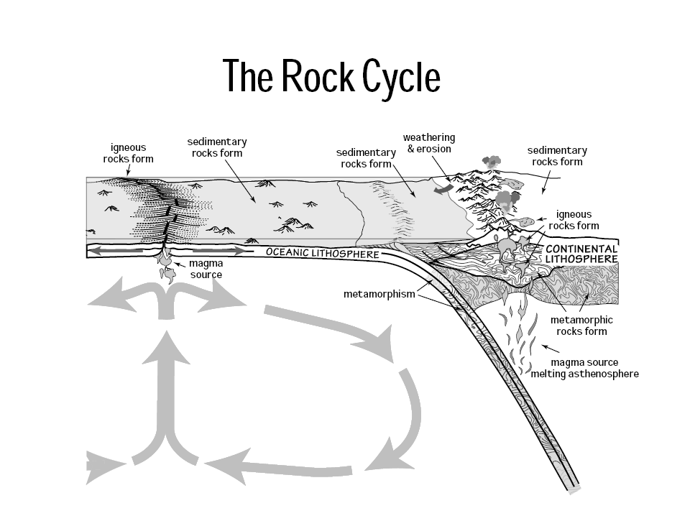
Figur 1: Det geologiske kredsløb. (Kilde: Wiki media Commons: NPS - NPS, Public Domain )

Hjælpespørgsmål til opgaven:

- Hvad er vulkanisme / hvordan opstår en vulkan? Er alle vulkaner ens (hvilke vulkantyper findes der)? Er alle vulkaner farlige? Du har læst om dette på s. 115-119 i teksten: ”Er alle vulkaner farlige”

- Hvorfor størkner magmaen? Hvad kaldes den type bjergart, som dannes når magma størkner? Er der forskel på de bjergarter, som dannes dybt nede i undergrunden og oppe ved overfladen?

- Hvad sker der med vulkanske bjerge og bjergarter, når de udsættes for vind og vejr gennem mange hundreder, tusinder eller millioner år. Du har læst om dette på s. 120-123 i teksten: ”Hvorfor er vulkanske jorde attraktive”

- Hvorfor bor man tæt ved vulkaner / hvorfor er vulkaner nyttige? Du har læst om dette på s. 120-123 i teksten: ”Hvorfor er vulkanske jorde attraktive”

- Hvilke type bjergart dannes, når nedbrudte bjerge (sedimenter) bliver aflejret på landjorden eller på havbunden?

- Hvorfor synker havbunden ned under landjorden? Sker dette ved alle pladegrænser? Er der vulkanisme og jordskælv ved alle typer pladegrænser?

- Hvilken type bjergart dannes gennem omdannelse af andre bjergarter?

- Til sidst i opgaven skal du samle op på hovedspørgsmålet: ”Er vulkaner gode naboer?”

Gem svar og data, så de kan indgå i besvarelsen af den overordnede problemstilling ”Er vulkaner gode naboer?”

HUSK: Jo bedre data – des bedre argumentation.

